Введение

Изучение русского языка является очень важной составляющей развития современного человека. Язык позволяет владеть всеми источниками информации для познания и развития в различных сферах жизни, грамотно излагать свои мысли для существования в социуме, а также развивать дикцию и память.

Есть много разнообразных методик изучения русского языка, которые включают в себя несколько ступень:

* Обучение грамоте;
* Обучение чтению;
* Обучение грамматике и орфографии;
* Обучение развития речи.

Бурное развитие новых информационных технологий и внедрение их в нашей стране наложили отпечаток на развитие личности современного ребёнка. Сегодня в традиционную схему «учитель-ученик-учебник» вводится новое звено – компьютер. Одной из основных частей информатизации образования является использование информационных технологий в образовательных дисциплинах.

Актуальность данной работы заключена в том, чтобы заинтересовать ребенка играющей формой обучения, тем самым развить словарный запас, навыки чтения, грамматики и орфографии.

Целью данной выпускной квалификационной работы является разработка мобильного приложения для расширения знаний русского языка у учеников начальной школы в возрасте 7-10 лет. Для достижения поставленной цели необходимо решить следующие задачи:

* Проанализировать аналогичные существующие приложения;
* Определить функционал приложения;
* Выбрать инструменты для разработки;
* Спроектировать интерфейс системы и систему хранения данных;
* Разработать информационную систему;
* Протестировать приложение.
  1. Обзор предметной области и характеристика существующих приложений для изучения русского языка для учащихся начальных классов.
     1. Обзор

Согласно поставленным задачам, перед началом разработки мобильного приложения для изучения русского языка необходимо провести исследование функционала уже существующих на данный момент приложений – конкурентов.

Перед началом выбора приложений для обзора опишем основную методику, на основе которой будет работать приложение.

Для обучения русскому языку детей начальной школы была выбрана методика «Игра – как метод». Данный метод представляет собой следующие функции:

* Облегчать учебный процесс, оживлять его. Эту роль выполняют сказочные элементы, занимательные картинки, подбор занимательных текстов и пр.
* «Театрализация» учебного процесса: игровые формы вводят ролевой элемент, например вымышленных персонажей - Незнайки и Знайки, Буратино или Алисы из Страны чудес... Артистические приемы используются в ролевых диалогах и полилогах, в чтении по ролям, в инсценировании басен, сказок, в составлении силами самих учащихся различных упражнений, задач и даже в составлении страниц предполагаемого учебника.
* Соревновательная. Игра вносит элемент соревнования, конкурса, возбуждает активность, стремление к лидерству. Но от этих простейших случаев игра переходит к олимпиадам, к тестированию, к литературному творчеству, к соревнованию в качестве и глубине знаний.

1.1.2. Анализ существующих программ

Для оценки работы приложений, подходящих под тематику разрабатываемого, был выбран список критериев, который отражает основной планируемый функционал разрабатываемого приложения, а именно:

1. Красочный и интересный интерфейс;
2. Наличие записи на олимпиады;
3. Множество различных курсов в приложении.

Будет рассмотрены самые большие ресурсы, описаны плюсы и минусы данных систем, рассмотрены педагогические аспекты, которые были использованы в данных приложениях.

1. «Верные слова» [(vsrussian.com)](https://vsrussian.com/) — детский интерактивный учебник русского языка. Доступные и нескучные материалы этого ресурса, написанные профессиональными педагогами, помогут вашему чаду заполнить пробелы в знаниях школьной программы. 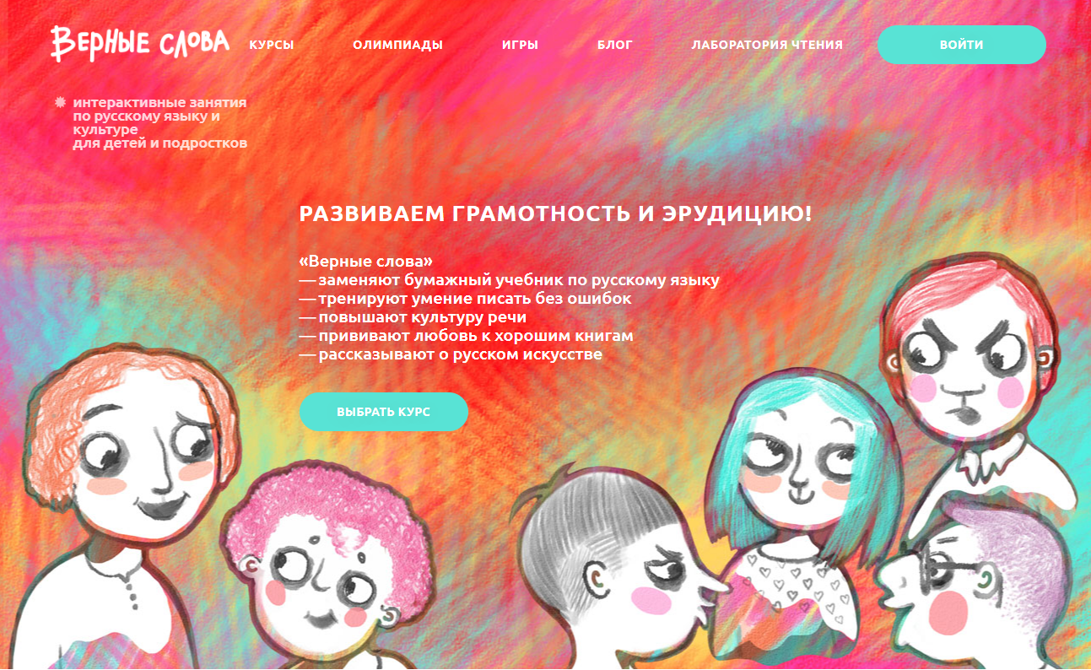

Плюсы: - красочный интерфейс;

- наличие записи на олимпиады;

- многожество различных курсов для всех разных возрастов.

Минусы: - присутствует реклама;

- многие курсы платные.

1. Онлайн-школа «Фоксфорд»  [(foxford.ru)](https://foxford.ru/levels/elementary). Образовательная онлайн-платформа для школьников, их родителей и учителей.

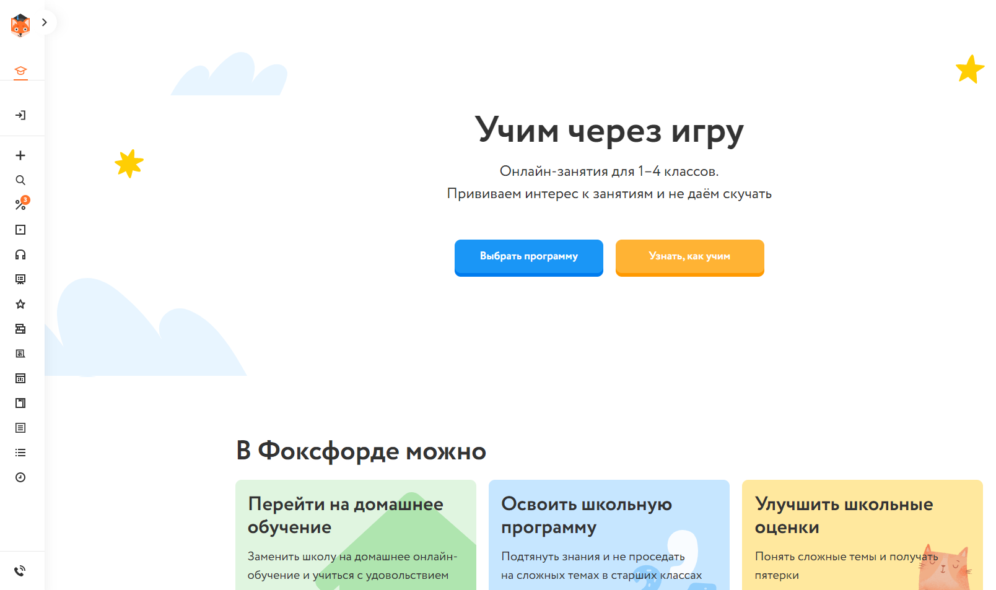

Плюсы: - множество форматов обучения с репетитором, курсы или мини-группы;

- олимпиады от платформы.

Минусы: - достаточно высокая цена на рынке.

1. «Умназия» - курсы по русскому языку для школьников начальных классов  [(umnazia.ru)](https://umnazia.ru/russian-intro).



Плюсы: - яркий и современный интерфейс;

- олимпиады;

- бесплатное обучение.

Минусы: - обучение исключительно самостоятельно.

* 1. Описание инструментов разработки.

В качестве основного языка программирования был выбран строго типизированный объектно-ориентированный язык программирования общего назначения – Java. Java была разработана в середине 90-х годов и сегодня является одним из наиболее широко используемых языков программирования. Язык основан на том же синтаксисе, что и языки C и C ++ .Благодаря своей эффективности и универсальности, его можно использовать для множества различных целей, таких как общая разработка или программирование игр. Одним из ключевых преимуществ Java является большая полная библиотека структур данных и фреймов, которая избавляет от необходимости вручную писать сложные фрагменты кода. Java - очень популярный инструмент программирования, которым пользуются миллионы программистов. Согласно различным исследованиям, Java обычно находится на 16 переднем крае по количеству пользователей. Совместима с большинством операционных систем, включая Windows, MacOS, Linux и Solaris .

В качестве среды разработки была выбрана IntelliJ IDEA. IntelliJ IDEA - это интегрированная среда разработки для кроссплатформенной операционной системы Java, разработанная компанией JetBrains. Доступна как платная версия, так и бесплатная версия с урезанным функционалом, который можно расширить с помощью многочисленных надстроек. Каждый компонент IntelliJ IDEA предназначен для максимальной эффективности работы разработчика. Статический анализ кода и эргономичный дизайн программы делают разработку не только продуктивной, позволяя сфокусироваться на самом главном, но и приятной .

Платформой для создания графического интерфейса информационной системы была выбрана JavaFX. Данная платформа позволяет разрабатывать приложения с графическим интерфейсом используя язык программирования JavaFX Script, где приложения создаются с помощью декларативного языка программирования JavaFX Script. Пользовательский интерфейс строится из кода написанного на JavaFX Script можно обращаться к любым библиотекам Java.

JavaFX Scene Builder 2.0 – в качестве графического редактора для редактирования fxml-файлов. Scene Builder позволяет буквально в несколько кликов создавать отображение любой сложности простым переносом элементов с панели. Является бесплатным продуктом с открытым исходным кодом .

В качестве СУБД был выбран PostgreSQL. Это бесплатная объектно-реляционная система управления базами данных, созданная в 1970-х годах. POSTGRES поддерживает базы данных неограниченных размеров, наследование, лёгкую расширяемость, подгрузку С-совместных модулей. Отличается высокой производительностью и надёжностью.

* 1. Формирование технологического задания.

Проведя анализ предметной области, поставленной цели и задач появилась необходимость разработку современного приложения по обучению русскому языку учеников начальной школы.

Программа должна быть написана на языке программирования Java, для создания графического интерфейса должна использоваться платформа JavaFX, данные, используемые программой, должны храниться в базе данных, а в качестве СУБД должна использоваться PostgreSQL. Должны быть проведены как тесты графического интерфейса, так и функциональные тесты.

Определены следующие функциональные требования:

Приложение делится на несколько модулей:  
1. Чтение

Пример:

дается предложение, в котором одно слово заменено на соответствующую картинку. Ребенку необходимо назвать слово, которое изображает картинка и выбрать из списка предложенных слов. 

1. Грамматика

Пример:

замени первую букву, чтобы получилось новое слово.

